캡스톤 프로젝트

<어플 가칭> 기획서

1차 작성 : 2026-04-06

2차 작성 : 2026-04-29

3차 작성 : 2026-05-06

목차

게임 개요

게임 진행 방식

UI 예시

게임의 특징

기능 명세서

게임 개요(포커싱 포인트)
장르 : 방치형 펫 키우기
특징 : AI 에이전트를 통한 사용자 가중치 기반 게임 변화
플랫폼 : 핸드폰(안드로이드)
프로젝트 사용 도구 : 유니티 6000.0.58f2 ver
깃허브
지라
클로드

예상 산출물 : 프로젝트 기획서
프로젝트 보고서
프로토타입
실행 파일

게임 방식
- 캐릭터는 기본적으로 1자 맵에서 나오는 보스 몬스터를 자동 타격 (사용자 조작 x)
- 캐릭터의 자동 타격 시 잡은 보스의 수와 hp의 양에 따라 내부재화(골드) 또는 아이템(무기, 방어구, 장신구 등) 드롭
- 사용자 컨텐츠 : 골드의 탑(골드 수급), 장비 뽑기, 장비 관리
- AI 통한 게임 변화 컨텐츠 : 맞춤형 일일 퀘스트, 캐릭터 컨디션 변화, 전직 변경 시스템

UI 예시
옵션
스테이지레벨
프로필(레벨)
게임 화면
기능 별 화면
퀘스트

골드

뽑기 컨텐츠
관리 컨텐츠
골드 컨텐츠
캐릭터 컨텐츠
<기본 컨텐츠 화면 예시>
스테이지 및 적 체력 표시
특별한 기능 없음
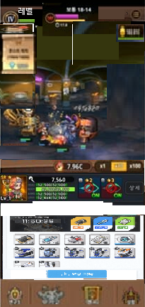
별도 창으로 옵션창 표시
현재 장비 상태
스탯
선택유형
축적 보상 시간
획득 장비 및 재화량 표시
터치 시 별도 기능이 있는 부분은 수령버튼 만
그림 1
터치시 아래에 작은 창으로 현재 골드 숫자랑 수급 량 표시
터치 시 접고 열기 가능
반투명
클릭 시 별도창으로 상세 정보

<캐릭터 컨텐츠 화면 예시>
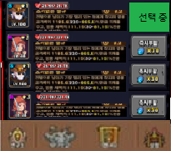
캐릭터 유형 설명
별도 기능 없음
체크박스 형
터치시 해당 캐릭터 유형으로 변경
컨디션 바 :
별도 기능 x, 5단계

<강화 컨텐츠 화면 예시(무기/방어구 )>
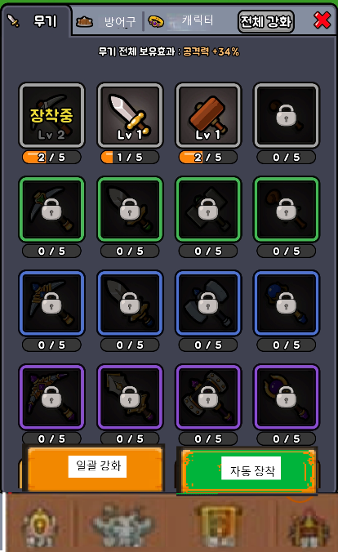
터치시 가장
공격력 / 방어력 강한 아이템으로 교체
터치시 가능한 강화 일괄 진행
손 올리면 작은 창으로 개별 사항 확인 가능

<강화 컨텐츠 화면 예시(캐릭터)>
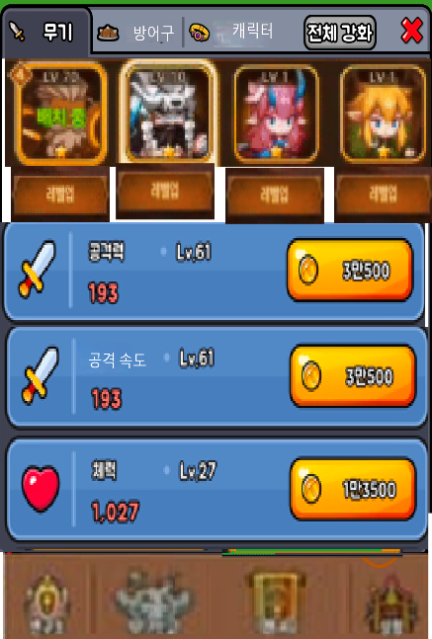
골드 부족시 숫자 붉게 표시, 터치 안됨

<골드 컨텐츠 화면 예시>
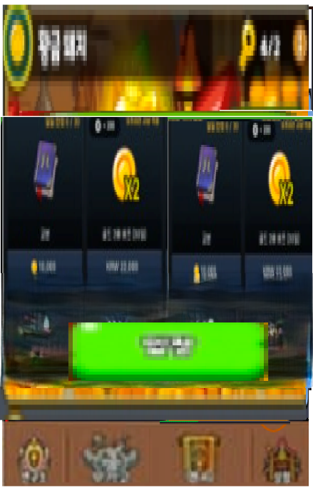
골드 부족시 숫자 붉게 표시, 터치 안됨
버프 가능 횟수(입장 가능 횟수 별도로 둘지 고민중)

<뽑기 컨텐츠 화면 예시>
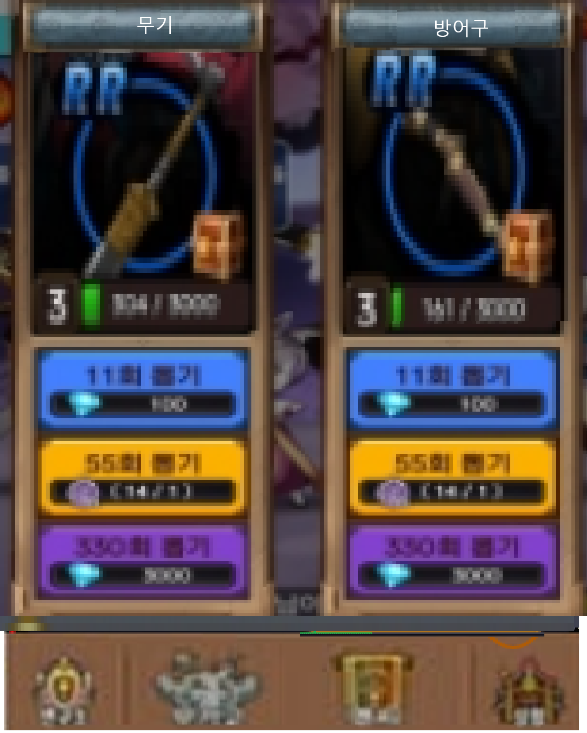
골드 부족시 숫자 붉게 표시, 터치 안됨

골드, 프로필, 레벨 : 클릭 시 관련 정보를 확대하여 확인 가능
프로필 – 사용자 명, 사용패턴 분석 내용
골드 – 현재 골드, 골드 수급율
레벨 – 현재 레벨, 필요 경험치 양
기본화면 : 게임의 기본 베이스가 되는 진행방식
게임 방식에 따라 골드와 경험치가 수급되며
처치양의 일부 및 게임 종료 시 처치양을 축적하는 상자를 터치를 통해 획득 가능
캐릭터 컨텐츠 : 현재의 캐릭터 및 여러 유형의 캐릭터들을 확인 가능
캐릭터 종류는 4개 존재
(활동형, 절제형, 퀘스트형, 종료형)
각 종류의 캐릭터마다 다른 피로도를 가지게 됨.
골드 컨텐츠 : 경험치보다 골드 수급에 집중된 컨텐츠
기본화면과 같은 방식의 전투 진행
3가지 강화를 통해 보상, 버프 시간, 버프 횟수를 강화할 수
있음
관리 컨텐츠 : 강화 컨텐츠를 통해 얻은 아이템 확인 및 강화
뽑기 컨텐츠 : 골드를 소모해 아이템의 뽑기
퀘스트 : 사용자 성향을 기반으로 한 퀘스트가 부여
달성 시 피로도의 회복 및 골드와 경험치 제공

기능 명세서
구분 | 기능 | 구체 기능 | 상세설명
타이틀 | 로그인 | 계정 생성, 소셜 로그인 | 로그인 성공 시 로그아웃 버튼으로 변경
 | 게임 시작 |  | 인게임 진입
게임 화면 | 퀘스트 | 수락
 |  | 축소/확대화 | 온/오프 방식으로 구현
 | 프로필 | 사용자 명 , 사용자 패턴 분석 | 내용 출력
 | 옵션 | 소리 | 음소거 버튼, 사운드 바
 |  | 계정 연동 | 이미 연동되있을 경우 로그아웃
기능별 화면 | 기본 화면 | 정보 | 공격력, 수비력, 현재 캐릭터 유형 표시
 |  | 보물 상자 | 클릭시 별도 창을 통해 회수 가능
 | 캐릭터 컨텐츠 | 선택 | 캐릭터 변경
 |  | 강화
 |  | 캐릭터 상세정보 | 이름 클릭으로 접근 별도 창으로 보여주기
 | 골드 컨텐츠 | 보상 버프 | 누르면 일정 시간동안 보상 증가
 |  | 보상 강화
 |  | 시간 강화
 |  | 횟수 강화
 | 관리 컨텐츠 | 아이템 ui | 주요 정보 출력, 강화, 판매
 |  | 일괄강화 / 일괄 판매
 | 뽑기 컨텐츠 | 1회 뽑기
 |  | 10회 뽑기

게임 특징 1. 컨디션
- 사용자의 성향 분석을 기반으로 사용자의 생활 습관이 오늘 잘 이루어 졌는가 이루어 지지 않았는가를 판단해 게임에 영향을 줌
- 사용자 분석에 사용할 데이터 : 화면이 켜진 시간대, 특정 앱 별 스크롤 및 실시간 사용시간
- 데이터를 통해 사용자 별로 일일 퀘스트가 주어지며 이 퀘스트는 캐릭터의 컨디션에 영향을 줌
퀘스트 예시) 12시 ~ 6시 핸드폰 사용 x, 특정앱 사용시간 n시간 미만
  - 데이터를 통해 컨디션 5단계로 분류
1. 최상 (적절한 생활 준수 + 퀘스트 2개 완료)
2. 좋음 (적절한 생활 준수 + 퀘스트 1개 완료)
3. 평범 (적절한 생활패턴 + 퀘스트0개 완료)
4. 나쁨 (부적절한 생활패턴 + 퀘스트 1개 완료)
5. 최악 (부적절한 생활패턴 + 퀘스트0개 완료)
  - 각 컨디션이 가지는 영향
1. 최상 : 캐릭터 수치 버프, 몬스터 약화(수치 약화, 기믹 없음)
2. 좋음 : 캐릭터 수치 버프, 몬스터 평범
3. 평범 : 캐릭터 버프 없음, 몬스터 평범
4. 나쁨 : 캐릭터 버프 없음, 몬스터 강화(수치 강화)
5. 최악 : 캐릭터 수치 디버프, 몬스터 특수화(기믹 추가)

게임 특징 2. 캐릭터
- 캐릭터 종류는 4개로 캐릭터 관리에서 변경 및 강화 가능
  - 활동형 : 게임 켜진 동안 무기 및 캐릭터 수치 가산, 뽑기 및 강화 비용 감소
  - 절제형 : 모험 및 골드의 탑 수확율 버프, 10분간 미 조작 시 다음 소모 비용 감소
  - 퀘스트형 : 일일 퀘스트 개수 증가, 퀘스트 보상 증가
  - 종료형 : 게임 종료 중 자동사냥 보상 증가, 퀘스트 성공 시 타 유형 컨디션 회복율 증가
- 각 종류 별로 컨디션이 존재하며 해당 형태로 플레이 시 컨디션이 감소하고 플레이 되지 않는 유형은 조금씩 컨디션이 보통까지 회복 됨
- 컨디션은 매일 일퀘 + 생활 습관 평가로 초기화되며 게임 중간 중간 퀘스트 해결 및 레벨업 등으로 회복가능

게임 특징 3. 구체화 모드(추후 추가예정)
- 단순하게 평균치와 데이터로만 진행하는 생활 패턴 반영이 아닌 사용자의 구체적인 정보를 기반으로 각 행위에 가중치를 두고 진행하는 고급 모드
- 이때 사용자에 대한 구체적인 정보는 사용자에게 직접 입력하고 이에 대한 조정사항을 AI로 구체화하는 것으로 진행
- 구체화 내용은 추후 협의 필요

